ПОЖАРНАЯ БЕЗОПАСНОСТЬ В БЫТУ

Пожар в квартире- страшная беда. По статистике около 70% пожаров в стране происходит в жилье, при этом число погибших при пожарах в жилых домах составляет до 90% от общего количества погибших при пожарах.
В среднем в стране за год при пожарах гибнет порядка 10 000 человек, это почти население Звенигово, к слову. У нас в республике 6 мая в Пембе при пожаре погиб мужчина, погиб мужчина 2 мая в селе Аксаево, в Горномари. Апрель, в Йошкар-Оле: из горящей квартиры в Звездном вытащили пенсионерку, на Красноармейской эвакуировали жильцов 1 этажа, еще Красноармейская – пожар на 3м этаже дома, слава Богу, никто не пострадал. Не хочется продолжать. А ведь эти люди были у себя дома.

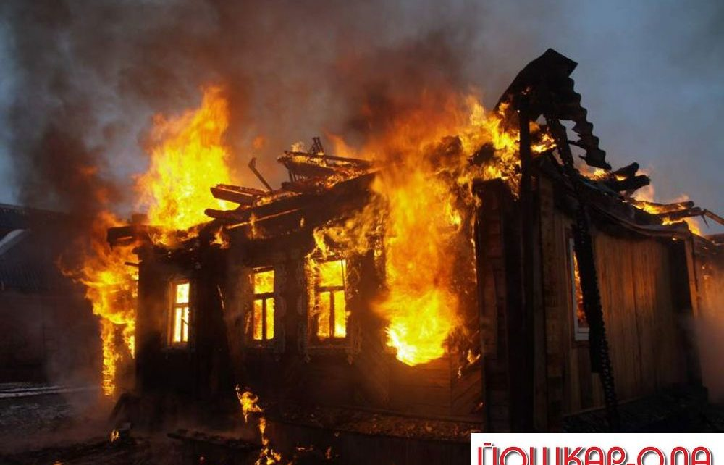

Дом, квартира - это то место, где человек должен чувствовать себя в безопасности. Что должен знать и сделать каждый из нас, чтобы в собственном доме чувствовать себя в безопасности.

Сейчас здания для проживания людей строят в основном из железобетона, кирпича и металла. Соответственно, если вы проживаете в железобетонном или кирпичном доме, вы намного более защищены от пожара, в отличии от людей проживающих в деревянных домах. При пожаре в соседней по площадке квартире, ваша квартира может не пострадать. Намного опаснее пожар выше и ниже этажом, в этом случае пожар через открытые оконные проемы, балконы и в местах прохода вертикальных коммуникаций может затронуть вашу квартиру.
Большую опасность создают пожары в зданиях с деревянными перекрытиями, поэтому у пожарной охраны такие здания находятся на особом контроле. Выбирайте для проживания здания из негорючих материалов.

2
Чем новее жилой дом тем он более защищен в отношении пожара. “Как это?” – спросите вы. Все просто, со временем требования пожарной безопасности к жилым домам становятся более жесткими. Проектирование и строительство жилых зданий ведется с учетом произошедших пожаров. Нормативные документы постоянно изменяются и дополняются с учетом обеспечения безопасности людей при пожарах.
Также необходимо отметить, что технические системы противопожарной защиты зданий со временем теряют свою надежность. По статистике: в 25% всех случаев произошедших в стране пожаров установки автоматической пожарной сигнализации, установленные в жилых домах, не выполнили своих функций. Выбирайте для проживания более новое жилье.
Независимо от того в каком доме вы живете кирпичном или деревянном доме, в своей квартире вы сами выбираете как будет выглядеть каждая комната. Для этого вы выбираете отделочные материалы, в основном с эстетической точки зрения. Но не многие задумываются о том, насколько применяемые материалы токсичны при возгорании. Большинство людей, которые погибают на пожаре, не погибают от ожогов, а погибают от токсичных продуктов горения, содержащихся в дыме. Для того, чтобы потерять сознание достаточно всего два – три вдоха токсичного дыма.
У строительных материалов есть своя классификация по следующим свойствам:
- горючесть;
- воспламеняемость;
- способность распространения пламени по поверхности;
- дымообразующая способность;
- токсичность продуктов горения.
Горючесть указывается следующим образом “НГ”, “Г1”, “Г2”, “Г3” или “Г4”,
Воспламеняемость указывается как “В1”, “В2” или “В3”,
Распространение пламени указывают как “РП1”, “РП2″,”РП3” или “РП4”,
Дымообразующая способность указывается как “Д1”, “Д2” или “Д3”,
Токсичность указывается как “Т1”, “Т2”, “Т3” или “Т4”, а именно:
Эти буквы и цифры можно найти в документах на товар – в сертификатах пожарной безопасности или в декларации о соответствии. Отсутствие этих документов у продавца является нарушением правил торговли. Допустим, вы покупаете линолеум для пола в своей квартире. Попросите у продавца сертификат пожарной безопасности или декларацию о соответствии. Найдите где указана классификация, например: Г4, В3, РП2, Д2, Т2. То же самое можете проделать с другим видом линолеума и сравнить характеристики. Главное правило при выборе по характеристикам пожарной безопасности – чем меньше цифра, тем материал безопаснее. Крайне нежелательно выбирать материалы с характеристиками Г4, В3, РП4, Д3 и Т4.
3
Выбирайте отделочные материалы для квартиры с учетом характеристик их опасности при пожаре.
Нередки случаи когда пожар происходит по причине неисправного состояния электропроводки, в том числе разъемных устройств, таких как: электрические розетки, гнезда, переходники, розетки, удлинители, разветвители, выключатели и т.п. Для того, чтобы исключить возможность возникновения пожара от этих причин совет один: периодически проверяйте и осматривайте эти устройства и провода, при этом следует обратить внимание на следующее:
- провода или участки проводов греются;
- повреждение изоляции проводов;
- искрение в электроустановочных изделиях, в том числе в разъемных устройствах;
- наличие на разъемных устройствах следов горения (копоти);
- наличие запаха горелой пластмассы или резины;
- звук потрескивая в разъемных устройствах;
- изменение цвета проводов.
Все перечисленное свидетельствует о том, что имеется неисправность и необходимо провести ремонт или замену провода или устройства. Не пользуйтесь неисправной электропроводкой и неисправными электроустановочными изделиями.
Несоблюдение требований изложенных в инструкциях по эксплуатации электронагревательных приборов, также является одной из частых причин пожаров в квартирах. Часто это связано с неправильным размещением электронагревательного прибора, например вблизи от горючих материалов, но не редки и случаи возникновения загорания из-за неисправности самого электронагревательного прибора. Для того, чтобы избежать пожара по этим причинам необходимо следовать требованиям инструкции по эксплуатации, в том числе: не оставлять включенные нагревательные приборы без присмотра, а именно: электрочайники, кипятильники, электроплитки; размещать приборы с нагревающимися элементами на расстоянии от горючих материалов; не использовать неисправные приборы; не использовать самодельные электронагревательные приборы.
Необходимо знать, что балконы и лоджии в многоквартирных жилых домах выполняют важную задачу, которая связана с эвакуацией при пожаре. В жилых домах этажностью более пяти этажей для обеспечения безопасной эвакуации жильцов при пожаре предусматривают вертикальные лестницы поэтажно соединяющие квартиры выше и ниже лежащих этажей. Они необходимы в случае, если единственный выход из квартиры блокирован пожаром.

4
Выйдя на балкон или лоджию вы сможете спуститься по лестнице на ниже лежащий балкон или лоджию и тем самым спастись. Для того, чтобы это было возможно необходимо не загромождать предметами люки этих лестниц и тем более не заваривать их или устанавливать замки и запоры.
Также на балконах и лоджиях имеются места, где можно укрыться от пожара в квартире на некоторое время до приезда спасателей. Эти места расположены между проемами (окнами и балконными дверями), ширина их при этом должна быть не менее 1,6 метра или 1,2 метра в случае если расстояние измеряется от края балкона или лоджии до проема в наружной стене. Опять же, воспользоваться этими местами для спасения можно если на этих участках нечего не находится.
При наличии на балконе горючих веществ и материалов пожар может возникнуть на балконе или лоджии от брошенного окурка с вышележащих этажей, который может упасть именно к вам. Для исключения этого лучше не хранить на балконах и лоджиях такие предметы, которые смогут загореться от окурка (газеты, тряпки и т.п.). Обеспечьте себе возможность спасения при пожаре через балконы или лоджии. Можно приобрести и установить в квартире хотя бы один автономный пожарный извещатель, который реагирует на дым. Стоимость таких устройств различная: от самых дешевых за 280 рублей до дорогих, стоимостью более 3 500 рублей. Это устройство обеспечит раннее обнаружение загорания, сопровождающихся появлением дыма малой концентрации в помещениях. Тревожные сигналы автономный пожарный извещатель выдает в виде громких звуковых и иногда световых сигналов. Световая индикация в частности необходима для людей со слабым слухом. Устанавливаются эти устройства на потолок или на стену, но в любом случае необходимо руководствоваться инструкцией по эксплуатации. Актуально установить такой извещатель и в помещении кухни, так вы сможете быстро узнать о пригоревшей пище на плите. Если вы спите, о устройство разбудит вас при появлении дыма в помещении в котором оно установлено. В современных жилых зданиях автономные пожарные извещатели устанавливаются в каждой комнате еще в период строительства здания. При этом большинство жильцов отключают и убирают извещатели. Причин этому несколько: при разрядке батареи, некоторые извещатели издают звуковые сигналы, тем самым раздражая жильцов, которые не изучив инструкцию по эксплуатации, считают, что устройство сломалось; при ремонте, а именно при отделке потолков или стен; с эстетической точки зрения.
В санузлах жилых зданий построенных в уже XXI веке установлены устройства первичного внутриквартирного пожаротушения, которые предназначены для использования в качестве первичного средства тушения загораний в квартирах на ранней стадии их возникновения, то есть если огнем охвачено не более 2-х квадратных метров помещения. Если же огнем охвачена комната, то использовать такое устройство бесполезно и очень опасно для вашей жизни.
5
В зданиях повышенной этажности предусматривают системы противодымной защиты, которые предназначены как для удаления воздуха и вместе с ним дыма, так и для подачи воздуха в шахты лифтов и в незадымляемые лестничные клетки с целью не допустить попадания дыма на другие этажи через шахту лифта и на пути эвакуации. Эти системы должны включаться в работу автоматически, но также и предусмотрено ручное включение от кнопок.
Самый простой способ быстро потушить небольшое возгорание – иметь дома огнетушитель.
В некоторых домах существуют зоны безопасности, которые обозначены знаком “Место сбора”. Если вы, по каким-либо причинам не можете самостоятельно покинуть здание при пожаре, в таких помещениях или зонах вы можете дождаться помощи спасателей или даже переждать пожар.
При наличии в квартире бытовых приборов работающих на горючем газе добавляется еще одна из возможных причин пожара. Используйте только исправное газовое оборудование в своей квартире. Каждый газовый аппарат имеет инструкцию по эксплуатации. Подключение газового оборудования должно выполняться специалистами. Так гибкие шланги должны быть по возможности короткими, не более двух метров. Крепление газопроводных шлангов должно быть надежным. Необходимо помнить, что каждые четыре года необходимо эти шланги менять на новые, но лучше чаще. При малейшем подозрении на утечку газа необходимо отключить газовое оборудование, найти и устранить причину неисправности. Так герметичность газопроводящих шлангов можно обнаружить: при помощи нанесения на поверхность шланга и мест соединения мыльного раствора; прислушавшись для того, чтобы услышать характерный свист; посредством обоняния, запах газа становится сильнее вблизи места утечки.
Если в помещении все же попал газ необходимо исключить возможность его возгорания, для чего: не используйте электрооборудование, в том числе освещение и разъемные устройства; будьте аккуратны, не допустите появление искры; интенсивно проветрите помещения, открыв окна; если это возможно перекройте подачу газа; вызовите специалиста аварийной газовой службы.
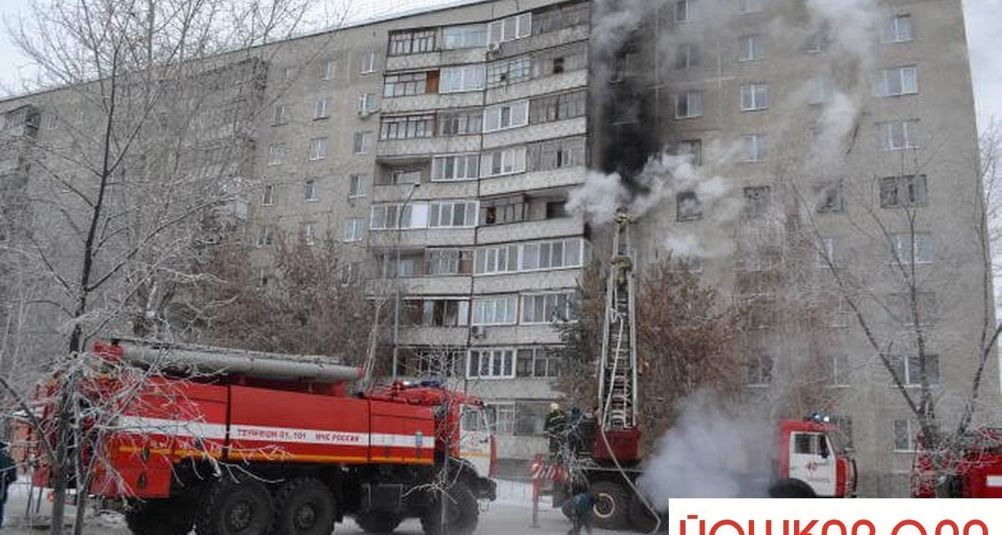
По статистике, около половины всех погибших на пожаре людей находились в состоянии алкогольного опьянения. Поэтому употребление алкоголя также можно отнести к возможной причине пожара. В состоянии алкогольного опьянения у людей нарушается координация движений, появляется сонливость и наблюдается потеря внимания. Подвыпившие люди закурив могут уснуть, уронить сигарету не заметив этого… Вариантов неосторожного обращения с огнем в состоянии алкогольного опьянения великое множество. Гибель по причине неосторожного обращения с огнём – это слишком дорогая плата за собственную оплошность.
Детская шалость с огнем часто приводит к пожару в квартире. Такие пожары происходят из-за любопытства детей и отсутствия у них знаний об опасности которую несет пламя. Для того, чтобы у детей не было соблазна играть с огнем, рекомендую самим родителям показать что огонь опасен. Сейчас в сети интернет выложено много, как видео так и фотоматериалов. Покажите ребенку как горят квартиры. Кроме этого, чтобы избежать игр детей с огнем необходимо убирать и прятать спички и зажигалки. Главное задача родителей предупредить возможную трагедию.

Если пожар все – таки произошел, необходимо соблюдать правила поведения при пожаре.
Правила поведения при пожаре
- Если выйдя из квартиры в подъезд, вы попали в густой дым, то немедленно нужно вернуться в квартиру. Закройте плотно за собой дверь, заткните мокрыми тряпками дверные щели и вентиляционные отверстия.
- При сильном заполнении помещения дымом идите в сторону незадымленной лестницы, либо к выходу. Пользоваться лифтом во время пожара категорически воспрещается.
- Если пожар распространяется в небольшом помещении, не открывайте окна и двери: доступ свежего воздуха и сквозняк усилят пламя.

7
- Если же пожар небольшой, то попробуйте прикрыть пламя сверху чем-нибудь (одеялом, ковриком, пальто) и затем заливайте водой. Не вытаскивайте из огня горящие предметы: это только способствует распространению пожара. Гасить водой или песком начинайте от краев, двигаясь к центру.
- В случае возгорания мебели нужно быть особенно осторожным, поскольку современная мебель, сделанная из синтетических материалов, очень токсична при возгорании. Не нужно ставить горящую мебель на балкон, поскольку свежий воздух лишь увеличит горение. Не пытайтесь накрывать мебель мокрой, плотной тканью или заливать водой, если огонь уже большой. В таком случае срочно покидайте квартиру и вызывайте пожарных.

Суммируя все выше изложенное следует один вывод, что Ваша безопасность в Ваших руках. Берегите себя и свое жилье!

_______

